Методы численного анализа

**Лабораторная работа №1**

«Интерполяция алгебраическими многочленами»

Выполнил:

Студент 2 курса 4а группы

Бахар Артем Васильевич

**1) Постановка задачи**

На отрезке [a; b] заданы функции f1(x) = cos(x) и f2(x) = abs(2sin(2x)-1). Построить многочлены степени n = 5, 10, 15, 20, интерполирующие каждую из них по равноотстоящим и чебышёвским узлам. Построить графики каждой функции, графики интерполяционных многочленов различных степеней, графики абсолютных погрешностей приближения функции этими многочленами. Сделать выводы о сходимости интерполяционного процесса по равноотстоящим и чебышёвским узлам.

**2) Теоретические сведения**

В качестве интерполирующего метода был выбран Интерполяционный многочлен Ньютона, который интерполирует функцию f(x) многочленом степени n, если для n+1 различного аргумента x0  , x1 , … xn известны значения функции в этих точках. Интерполяция происходит при помощи разделенных разностей порядков: 1, 2, … , n.

Разделенная разность порядка 1 определяется формулой $f\left(x_{k}, x_{k+1}\right)= \frac{f\left(x_{k+1}\right)-f(x_{k})}{ x_{k+1}- x_{k+}}$ k= 0,1…n-1

Разделенная разность порядка k определяется формулой $f\left(x_{i},x_{i+1},…,x_{i+k}\right)= \frac{f(x_{i+1},x_{i+2},…, x_{i+k})-f(x_{i},x_{i+1},…, x_{i+k-1})}{x_{i+k}- x_{i}}$ i = 0,…,n-k (разделенные разности порядка k вычисляются через разделенные разности порядка k-1)

Тогда интерполяционный многочлен Ньютона имеет вид:

$P_{n}\left(x\right)=f\left(x_{0}\right)+\left(x-x_{0}\right)f\left(x_{0},x_{1}\right)+…+\left(x-x_{0}\right)\left(x-x_{1}\right)…\left(x-x_{n-1}\right)f(x_{0},x_{1},…,x_{n-1})$

Остаточный член на отрезке [a,b] будет иметь вид(в качестве точки из отрезка [a,b] возьмем точку x):

$$r_{n}\left(x\right)=\frac{f^{\left(n\right)}(x)}{n!}\left(x-x_{0}\right)\left(x-x_{1}\right)…\left(x-x_{n}\right)$$

Интерполирование будем производить по двум видам узлов: равноотстоящим и Чебышевским узлам(Однако в обоих случаях применим классическое построение многочлена Ньютона без замен переменных, в целях обобщения кода программы)

Равноотстоящие узлы имеют вид: x0 , x1 , …, xn, где для любого xi выполняется xi = xi-1 +h, i=1,…n. xo = a, xn = b, h>0

Чебышевские узлы имеют вид: x0 , x1 , …, xn, где для любого xi выполняется

$$x_{i}=\frac{a+b}{2}+\frac{b-a}{2}\cos\left(\frac{2*i+1}{2\left(n+1\right)}π\right),i=0,1..,n$$

**3) Листинг программы**

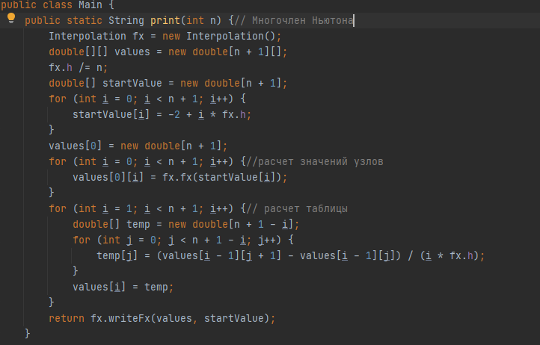

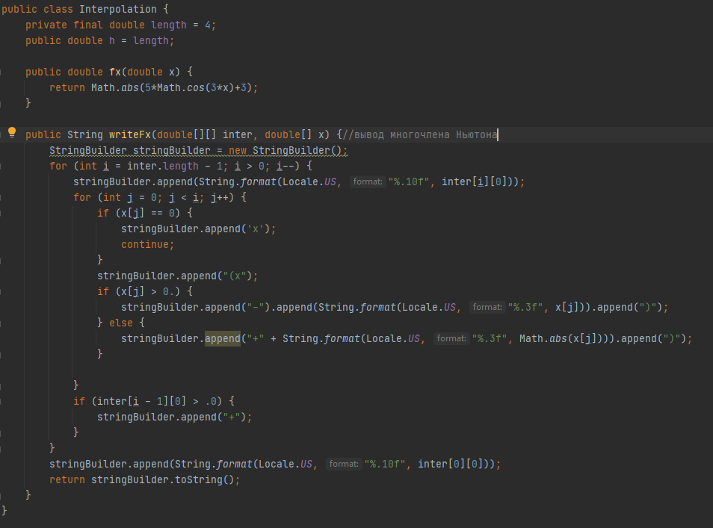

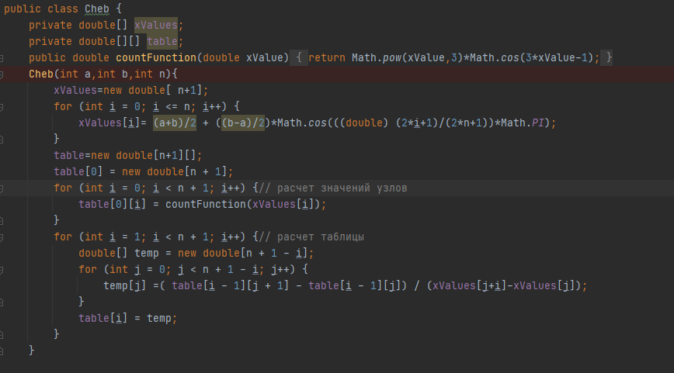

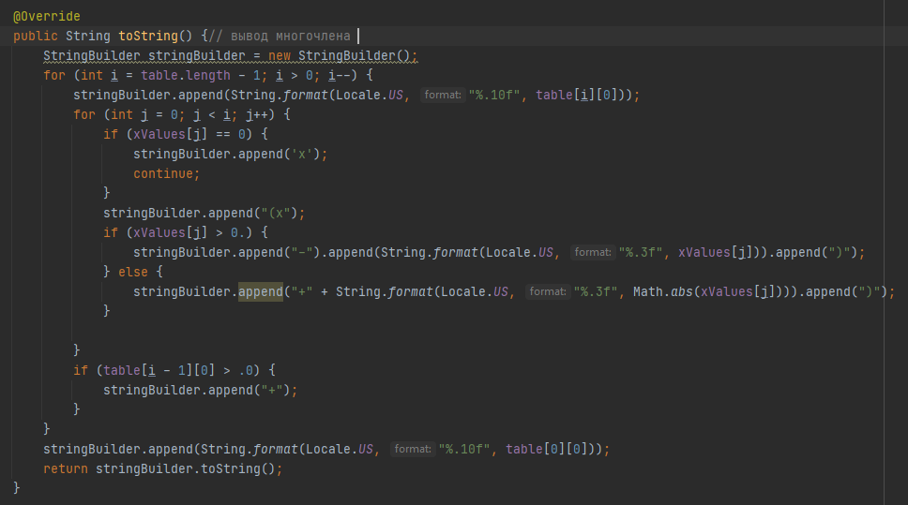

**4) Результаты**

При построении графиков использован сервис <http://www.yotx.ru/>

**Функция x^3*cos(3x-1)**

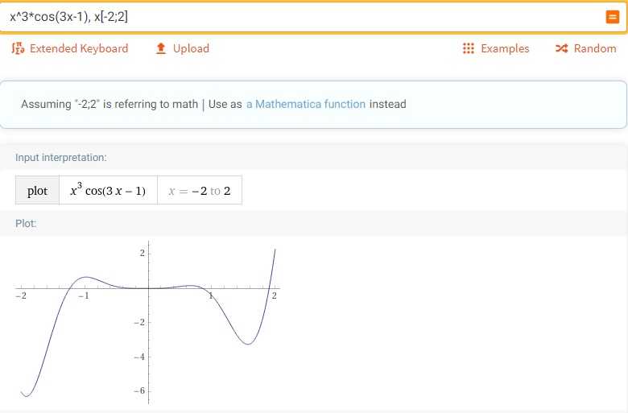

**Метод Ньютона**

**n=5:**

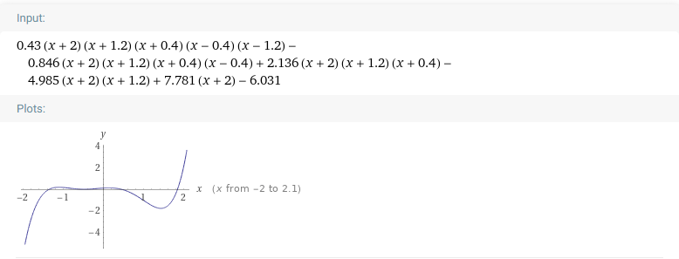

**r(n)= f(x)- P(x):**

**Ньютон**

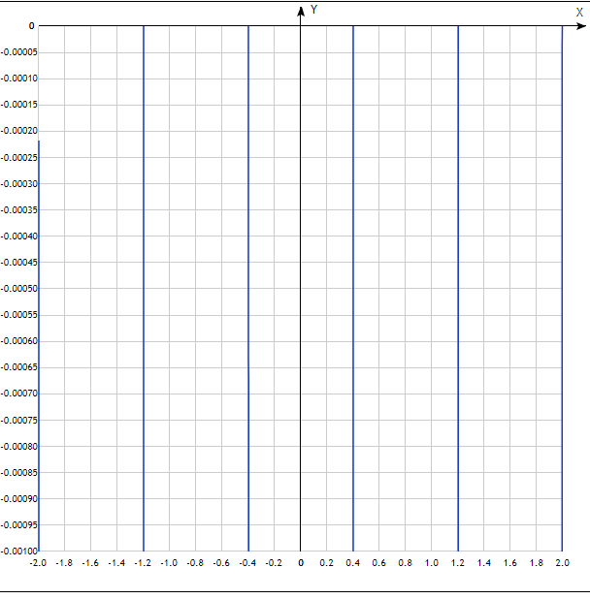

Чебышев:

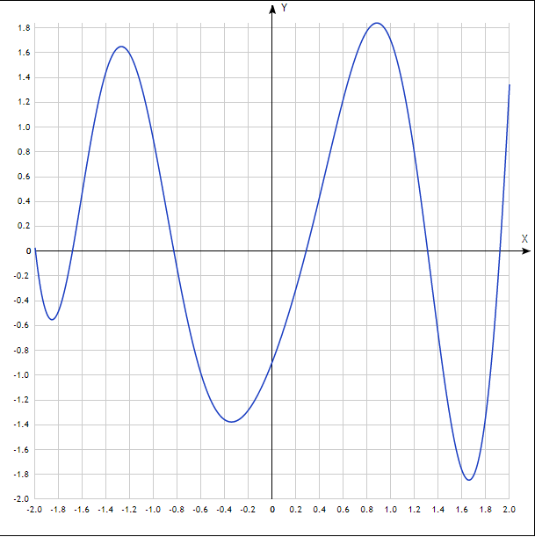

**n=10**

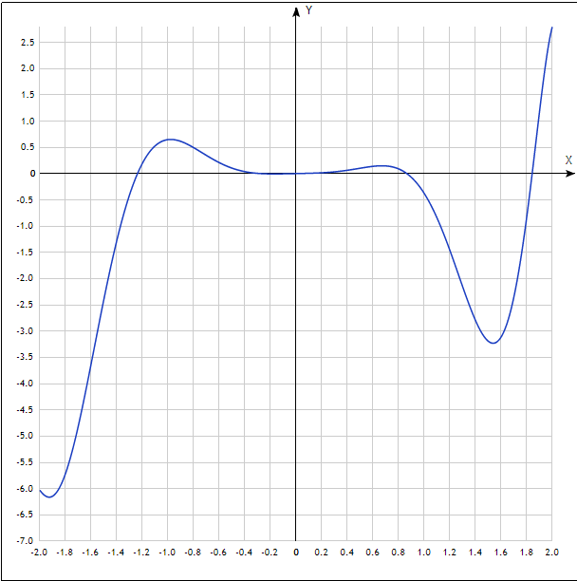

**n=15**

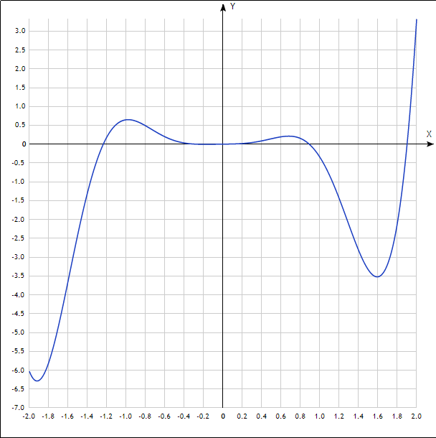

**n=20**

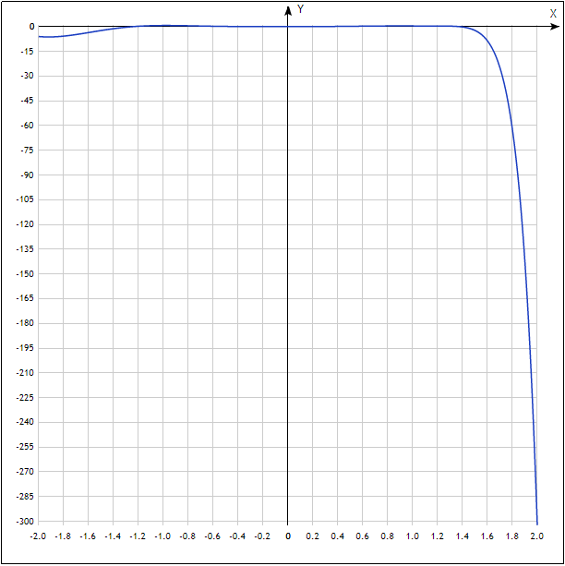

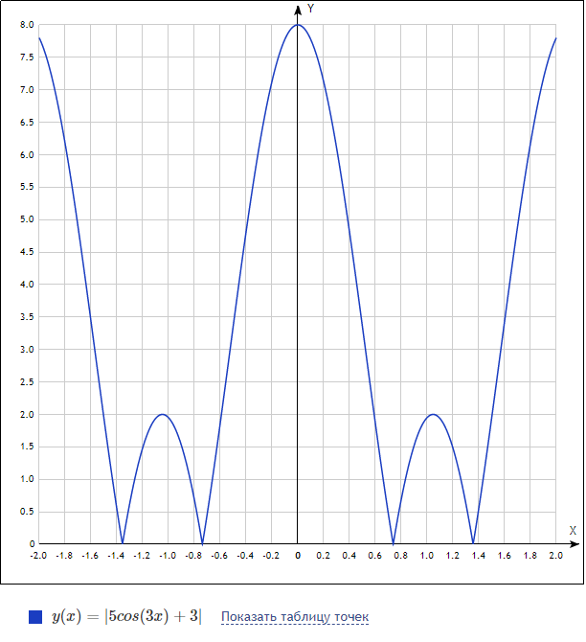

**n=5**

**r(x)=f(x)-P(x)**

Ньютон:

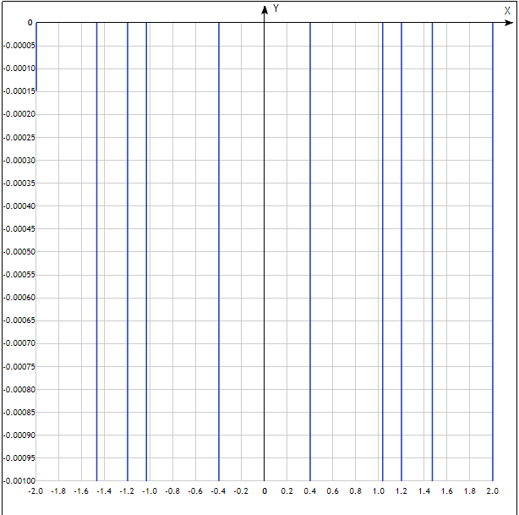

**Чебышев:**

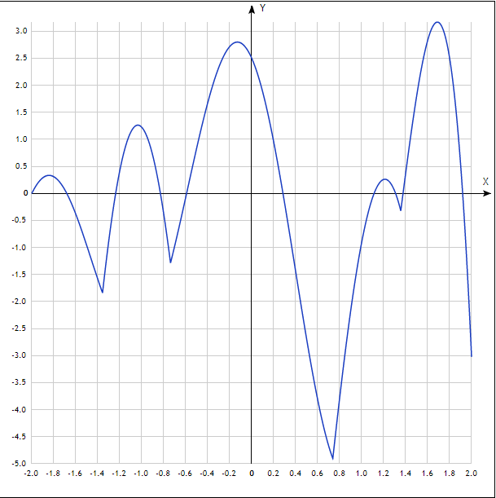

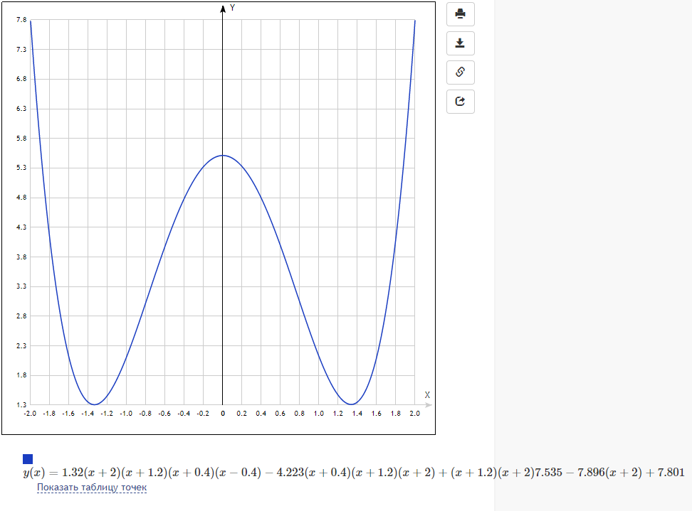

**N=10**

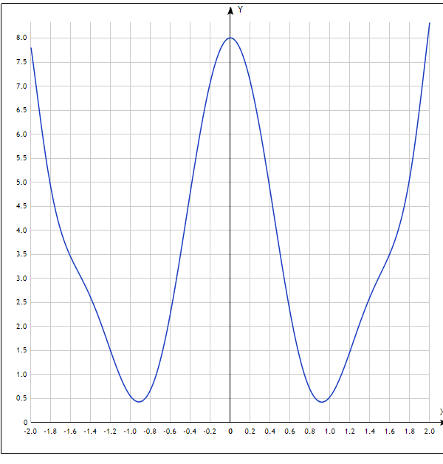

**N=15**

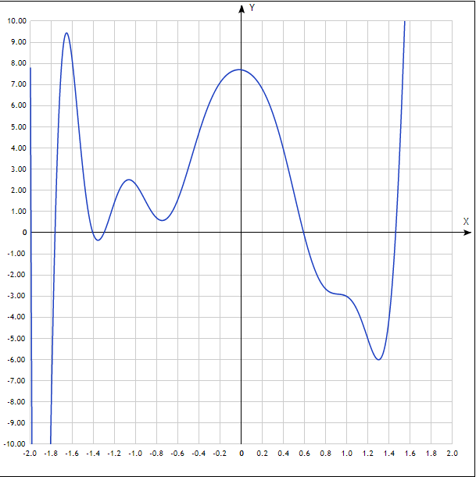

**N=20**

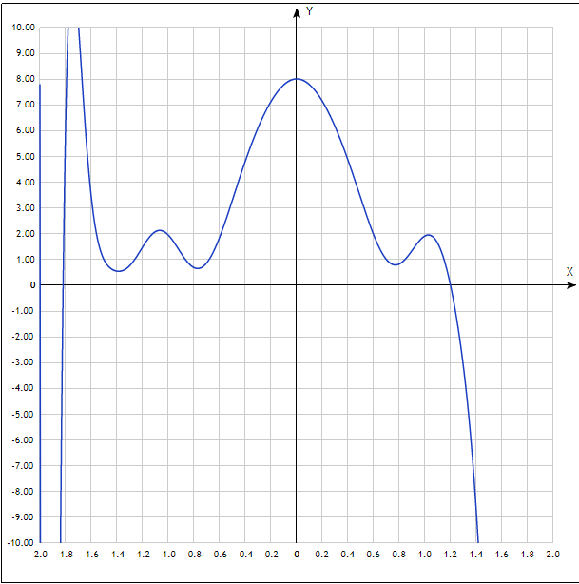

Многочлен Чебышева



n=5:

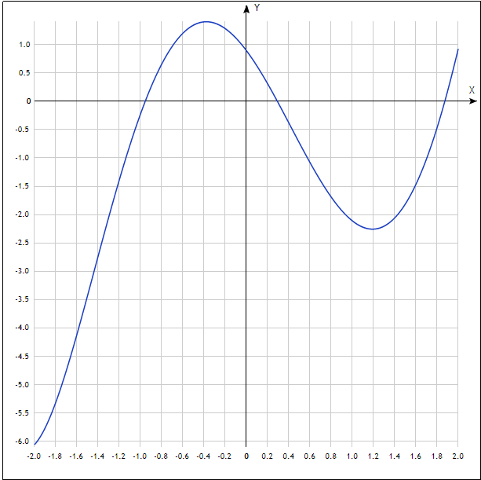

n=10:

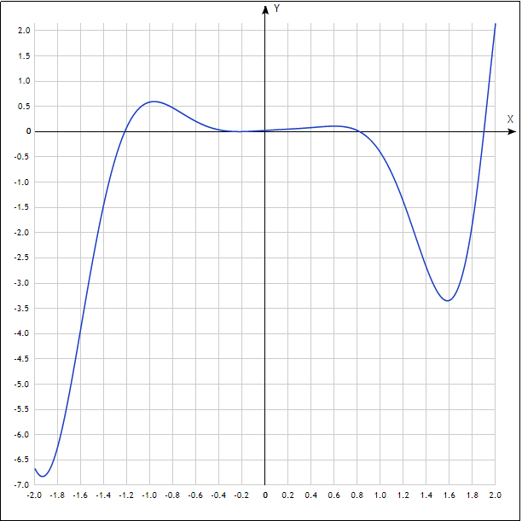

n=15

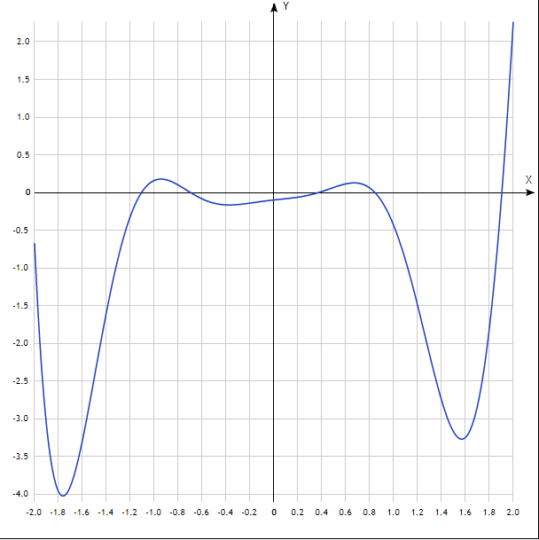

n=20

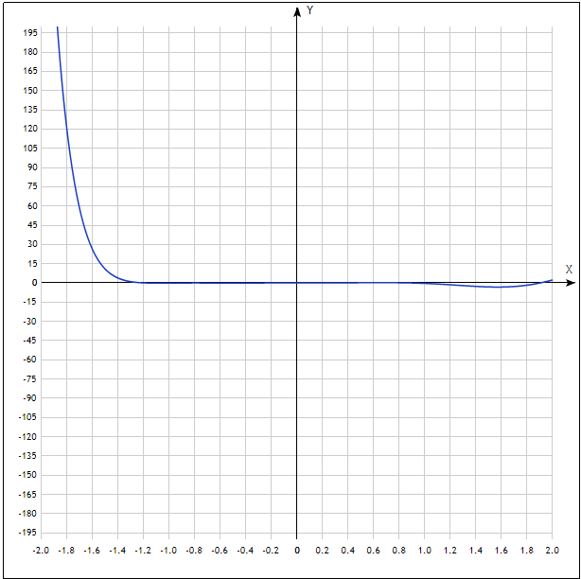



n=5

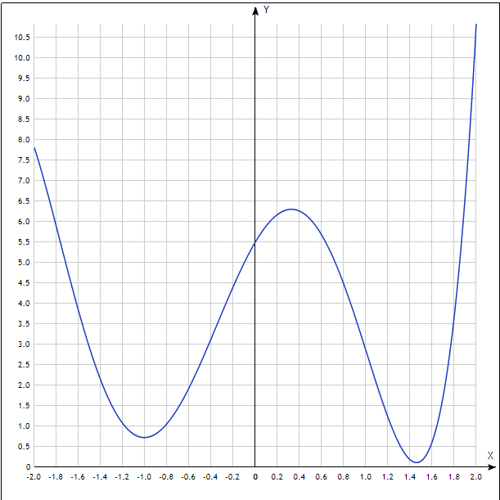

n=10

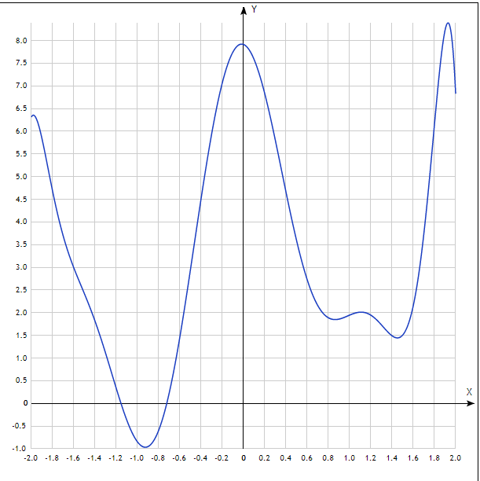

n=15

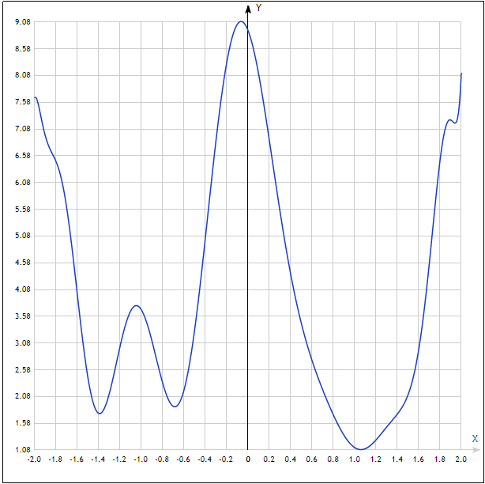

n=20

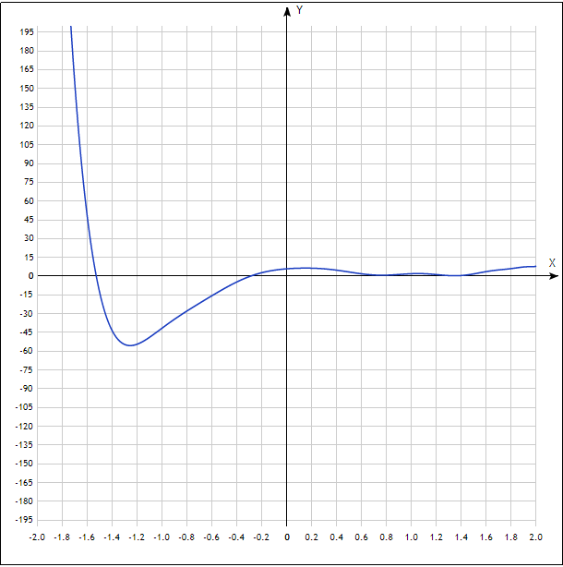

**5) Вывод**

Для гладкой и всюду дифференцируемой функции x^3cos(3x-1) интерполирование на отрезке проходит с гораздо меньшими потерями(на отрезке -2,2 хватило полинома степени 10 на равноостоящих узлах), нежели для функции |5cos(3x)+3|, интерполирование которой с небольшими потерями требует от 15 Чебышевских узлов. Отметим, что вычисление Чебышевских узлов для компьютера происходит сложнее, нежели равнотстоящих). Как и следует из теории, на практике интерполирование по Чебышевским узлам действительно уменьшает потери интерполяции (что видно по графикам).